**الاسم الثلاثي/هدى حميد حريجة**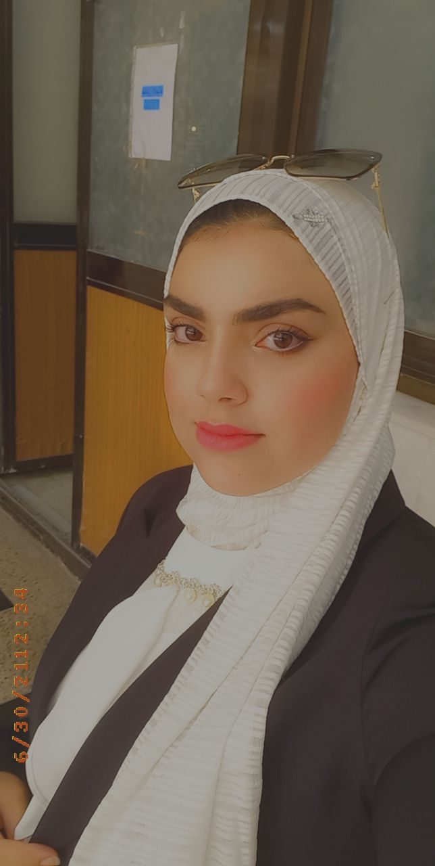

العنوان / بغداد\البنوك

رقم الهاتف/07713513069

الايميل:[alhudam813@gmail.com](mailto:alhudam813@gmail.com)

**التعليم** :

بكلوريوس تقنيات التحليلات المرضية 2021-2018

**الخبرات** (التدريب لدى المختبر المختبر الوطني ،مستشفى مدينة الطب ،مستشفى بيروت )

الوظيفة: محلل مختبري المدة من شباط2019الى اذار 2021

الوظيفة الحالية:تقني تحليلات مرضية/مدينة الطب

اسم المختبر :(الغسق،بشائر البنوك،الدشر الطبي،مستشفى المؤيد الاهلي ) موقع العمل:(حي اور،البنوك،شارع فلسطين،شارع المغرب )

* اشتغلت على اجهزة(cobas111,cbc swelab,Fujii,Affinion,abott,indiko,spetcrophotometer,Eliza,ichroma,microscope)
* أجيد سحب الدم بصورة جيدة جدا (للبالغين، والاطفال).
* أجيد العمل على المجهر وتمل الفحوصات المجهرية(urine, stool seminal fluid).
* أجيد عمل فحوصات المنوالserology), hematology,hormone).

**اللغات**

* العربية:لغة الام
* الإنكليزية:جيد جدا

**الشهادات الدريبية**

* شهادة تدريب تحت عنوان عمل الفحوصات المختبرية كافة–من تاريخ 2021/5/1الى2021/6/1،المختبر الوطني-الكرادة .
* شهادة تدريب من مستشفى مدينة الطب من تاريخ 2020/3/10الى 2020/5/10

**المهارات**

* مهارات تواصل جيدة
* مهارات فنية ممتازة في برامج الكمبيوتر والمكتب
* ادارة الوقت
* العمل بروح الفريق الواحد
* مهارات التفكير التحليلي
* مهارات تنظيمية
* ادارة مالية